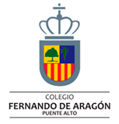
Guía N°3
Historia
Los Mapuches
Nombre:
X

Curso: 2 Básico | Asignatura: Historia, Geografía y Cs. Sociales
Fecha:10 de Mayo al 20 de Mayo de 2021 | En caso de dudas: comunícate con tu profesora jefe.
Objetivo de  aprendizaje N°1 | OA 1 Describir los modos de vida de algunos pueblos originarios de Chile en el periodo precolombino, incluyendo ubicación geográfica, medio natural en que habitaban, vida nómada o sedentaria, roles de hombres y mujeres, herramientas y tecnología, principales actividades, vivienda, costumbres, idioma, creencias, alimentación y fiestas, entre otros.
Indicadores de evaluación | Caracterizan el modo de vida de los pueblos estudiados, distinguiendo entre nómades y sedentarios.
Recursos pedagógicos | Texto escolar, páginas 72, 74, 75, 78.
Instrucciones para desarrollar la guía | - Organiza un espacio del hogar para trabajar sin distraerte.  - Antes de comenzar, asegúrate de tener todo lo necesario: cuaderno, libro y estuche completo.  - Lo ideal es realizar tu actividad sentado y apoyado en una mesa.  - Trabaja con la ayuda de algún familiar para guiarte en las actividades.
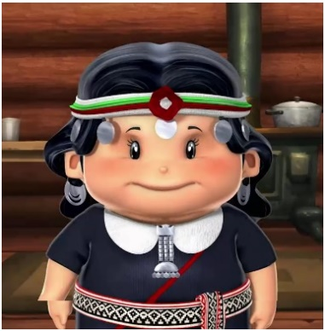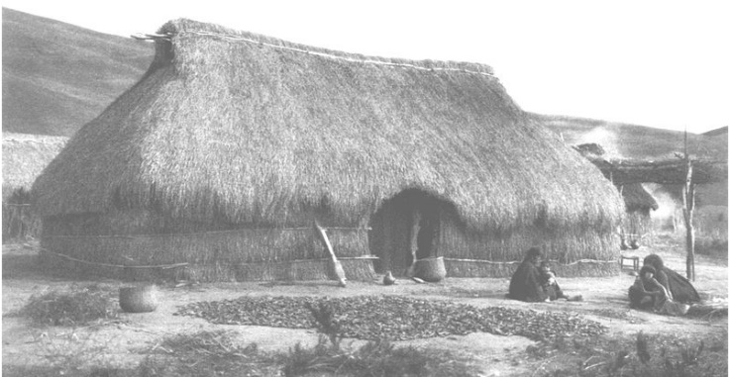

El pueblo mapuche era el más numeroso de la zona Centro-Sur. Hoy es el pueblo que tiene mayor presencia en Chile.
Era un pueblo sedentario, ya que se dedicaron a la agricultura, la crianza de animales, la caza, la recolección de frutos y la pesca.
Su lengua es el mapudugun. Sus viviendas llamadas rucas, eran construidas con paja y palos de madera.
Los mapuches, en especial las mujeres, fabricaban vestimentas con telar. Los hombres se dedicaban a la caza y a prepararse para ser guerreros. El líder militar recibía el nombre de toqui.

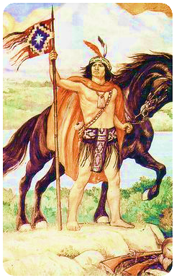
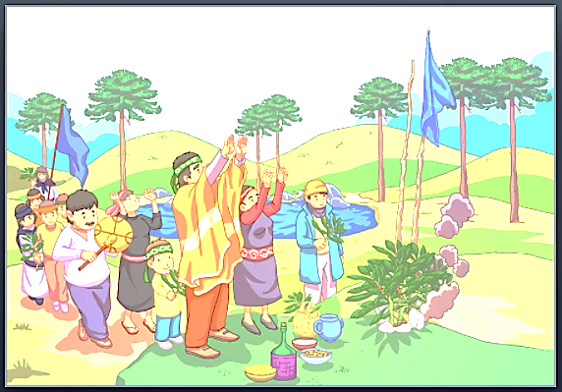
La palabra mapuche significa “gente de la tierra”
El pueblo mapuche cree en el poder de la naturaleza y realizan ceremonias para pedir por el bienestar de la comunidad.
Una de las ceremonias más importantes del pueblo mapuche se llama nguillatun. En esta ceremonia, algunas mujeres tocan el kultrún, instrumento que se considera sagrado.

Los mapuches tienen un juego llamado palín o chueca. Lo usaban para solucionar problemas que tuvieran entre ellos.
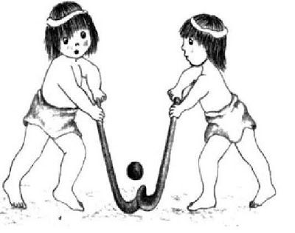

Responde las siguientes preguntas
1.- ¿Dónde habitaba el pueblo Mapuche?
A- En la zona norte y centro de Chile.
B- En la zona centro y sur de Chile.
C- En la zona más Austral de Chile.

2.- ¿Por qué razón el pueblo mapuche era sedentario?
A- Porque su principal actividad es la agricultura y ganadería.
B- Porque se trasladaban de un lugar a otro.
C- Porque los dioses no les permiten otra cosa.

3.- ¿Cuáles de las siguientes alternativas corresponden al pueblo Mapuche? Márcalas con una X.
Eran un pueblo nómada
Habitaban en la zona norte
Eran un pueblo sedentario
Habitaban la zona central
Sus viviendas se llamaban rukas
Habitaban la zona sur

4.- ¿Qué actividades realizaban los hombres y las mujeres del pueblo Mapuche? Dibújalas.
Hombres

Mujeres

5.- ¿Qué características del pueblo Mapuche se mantienen hasta hoy? Escribe tres.
1. __________________________________________________________________
2. __________________________________________________________________
3. __________________________________________________________________

